Federación de Golf de Castilla-León
Sr. D. José Ignacio Jiménez

Madrid, 26 de abril de 2012

Estimado José Ignacio:

Con motivo de los puntuables zonales infantil y cadete para este año 2012, la presente es para informarte que María Pérez Alonso, vocal del Comité Técnico Juvenil, será la persona representante de esta Federación en el I Puntuable Zonal que se celebrará en el Club de Golf Villa Mayor los días 5 y 6 de mayo.

Adjuntamos reglamento de los zonales para este año 2012 para exponerlo en el tablón de anuncios del Club.

Los trofeos los enviaremos directamente al Club.

Un abrazo,
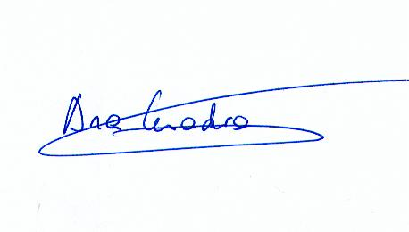

Ana Cuadra Ibarguchi
Presidenta
Comité Técnico Juvenil

C.c.: Federación Extremeña de Golf
Club de Golf de Salamanca
María Pérez Alonso

